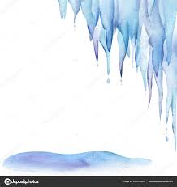***** **ŠD I. JANA FORMÁNKOVÁ**

**PROSINEC**

* ** 3.12. - I. ŽELEZNÁ ADVENTNÍ NEDĚLE (svíčka naděje)**
* **4.12. - sv. BARBORA**
* **6.12. - MIKULÁŠ A ČERT**
* **10.12. - II. ADVENTNÍ BRONZOVÁ NEDĚLE (svíčka míru)**
* **10.12. - divadelní představení DS VOJAN v Libici nad Cidlinou**

**„POPELKA: BYLO NEBYLO?“**

* **11.12. - Světový den DĚTSTVÍ**
* **- Mezinárodní den HOR**
* **13.12. - sv. LUCIE**
* **17.12. - III. ADVENTNÍ STŘÍBRNÁ NEDĚLE (svíčka přátelství)**
* **21.12. - PRVNÍ ZIMNÍ DEN**
* 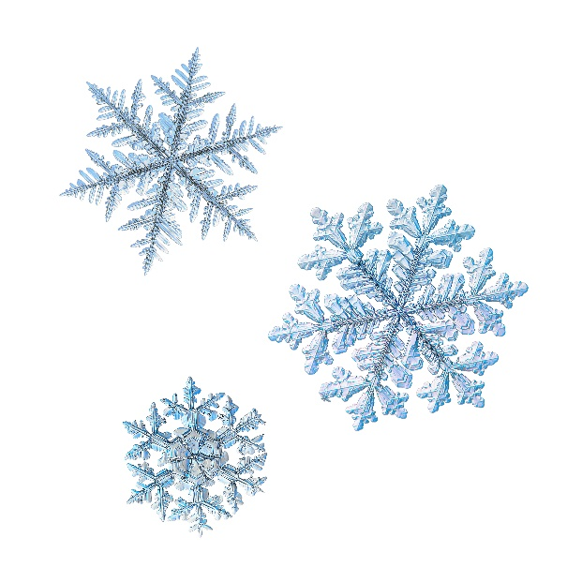**21.12 - VÁNOČNÍ BESÍDKA - HRY BEZ HRANIC (zvyky a tradice, možná přijde i JÉŽÍŠEK )**
* 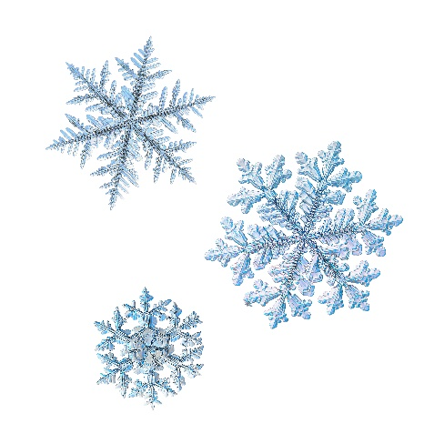**23.12. 2021 - 2.1. 2022 - VÁNOČNÍ PRÁZDNINY**
* 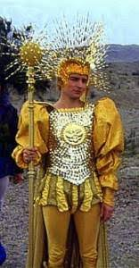**24.12. - IV. ADVENTNÍ ZLATÁ NEDĚLE (svíčka lásky)**

**CELOROČNÍ HRA :**

**„ČARODĚJNÁ PARTA“ plní dobré skutky,**

**pro záchranu krále ze ZEMĚ SLUNCE.**

**PV + VV - VÝROBA SPOLEČNÉHO BETLÉMU ( slané těsto )**

**- PŘÍPRAVA NA I. ADVENT - výroba vánoční dekorace**

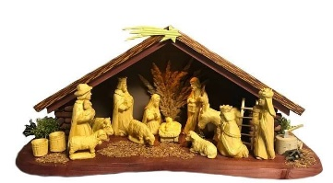 **(Adventní kalendář, adventní věnec, výzdoba do oken,**

**ozdoby na stromeček, vánoční gratulace, svícny….)**

**- VÝROBA PEKLA**

** - PEČENÍ Z PERNÍKOVÉHO TĚSTA**

**SPORT - VÁNOČNÍHO SPORTOVNÍ PEKELNÝ TURNAJ MEZI ODDĚLENÍMI ŠD**

**- HLEDÁNÍ KOUZELNÉ TRUHLY**

**- SOUTĚŽE A HRY NA ZRUČNOST A RYCHLOST**

**MAŇÁSKOVÉ DIVADLO - vánoce u maňásků - narození JÉŽÍŠKA**

**- VÝROBA PLOŠNÝCH ANDÍLKŮ**

**HUDEBNÍ CHVILKY -**  **Zpěv zimních, vánočních písní a koled s kytarou**

**- Hrajeme na „bobotubes“ a Orfeovy nástrojky**

**- Poslech vánočních písní a koled**

**PŘÍRODOVĚDA - TÉMATICKÁ VYCHÁZKA**

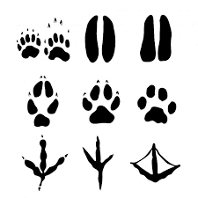 **– stopy zvířat v lese i po obci**

**- Vysazení různých lesních semínek ze šišek, žaludů**

**- Pečujeme o květiny ve družině**

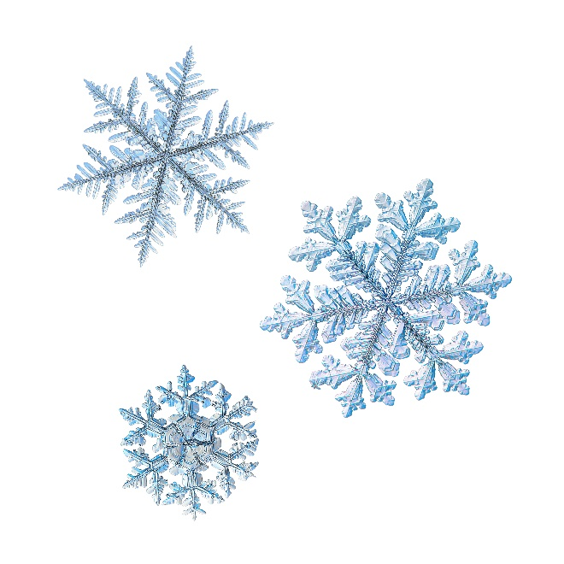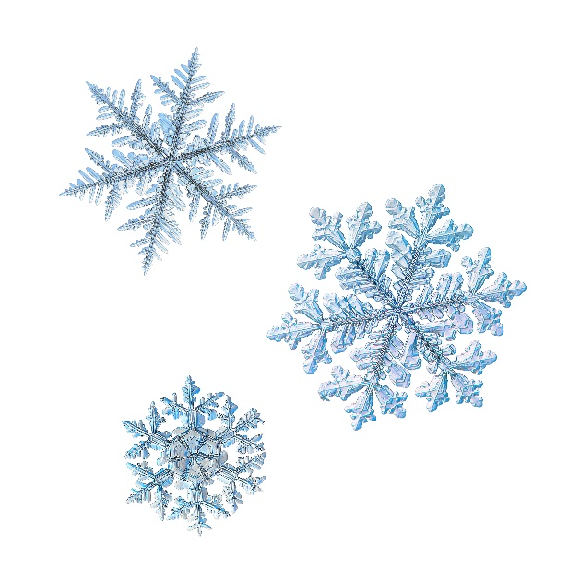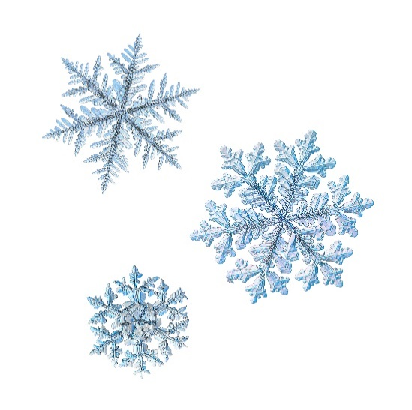

**HESLO :**

**ČARUJEME, ČARUJEME MRÁZ,**

**AŤ SNĚHEM VŠE ZASYPE SE SNÁZ…**

**NECHŤ VESELÉ A POHODOVÉ SVÁTKY VŠICHNI MAJÍ,**

**PO VÁNOCÍCH SE OPĚT**

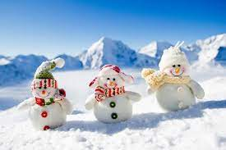 **RÁDI SETKAJÍ…**

**ZMĚNA PROGRAMU V PLÁNU JE VYHRAZENA !!!**